2. Làm việc với Selenium API
2.1 Giới thiệu
Selenium WebDriver thực thi một API rất toàn diện để làm việc với các phần tử Web, hỗ trợ những tương tác người dùng nâng cao, thực thi mã JavaScript, và hỗ trợ nhiều loại điều khiển khác nhau như List, Dropdown, Radio Button, và Checkbox
2.2 Kiểm tra text của một phần tử
Trogn quá trình kiểm thử một ứng dụng Web, chúng ta cần kiểm tra xem những phần tử nào đó có hiển thị đúng giá trị hay văn bản trên trang hay không. WebElement API của Selenium WebDriver cung cấp nhiều cách để truy xuất và kiểm tra văn bản trên trang.
Chúng ta có thể truy xuất và kiểm tra văn bản trong một phần tử bằng cách dùng phương thức getText() của lớp WebElement.
Ví dụ:
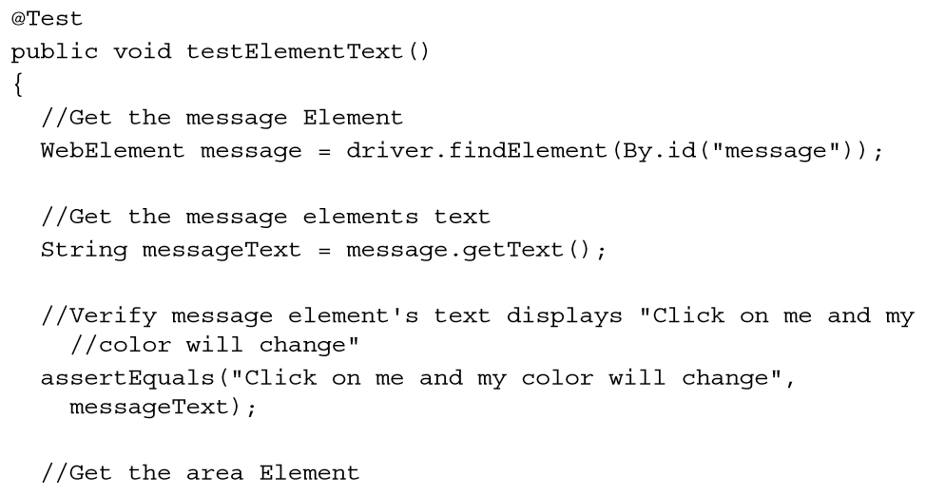
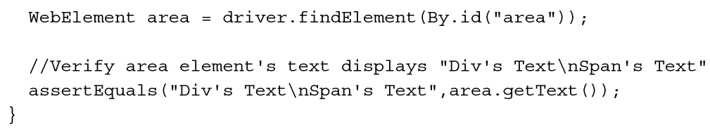
Như ta thấy, phương thức getText() của lớp WebElement sẽ trả về giá trị của thuộc tính innerText của phần tử
String messageText = message.getText();
Nếu một phần tử có những phần tử con, giá trị của thuộc tính innerText của những phần tử con này cũng sẽ được trả về cùng với phần tử cha. Trong ví dụ sau đây, chúng ta có một phần tử <span> nằm trong một phần tử <div>. Khi chúng ta lấy innerText từ phần tử <div> thì innerText của phần tử <span> cũng được lấy theo.
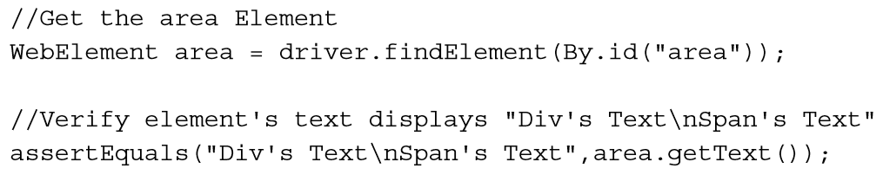
Chúng ta cũng có thể thực hiện việc so sánh một phần bằng cách sử dụng những phương thức Java String API như contains(), startsWith(), và endsWith(). Ví dụ:
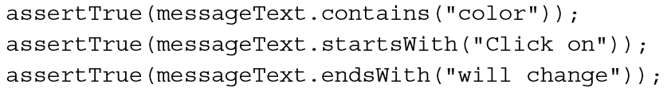
2.3 Kiểm tra những giá trị thuộc tính của một phần tử
Những nhà phát triển cấu hình những thuộc tính khác nhau cho những phần tử được hiển thị trên trang web trong suốt quá trình thiết kế hoặc trong thời gian chạy để điều khiển hành vi hoặc phong cách của những phần tử này khi chúng được hiển thị trên trình duyệt. Ví dụ, phần tử <input> có thể được thiết lập sang trạng thái “read-only” bằng cách đặt thuộc tính readonly cho nó.
Sẽ có những bài kiểm tra cần thiết để xác định rằng những thuộc tính của phần tử đã được thiết lập chính xác hay chưa. Chúng ta có thể truy xuất và kiểm tra thuộc tính của một phần tử bằng cách sử dụng phương thức getAttribute() của lớp WebElement. Ví dụ:
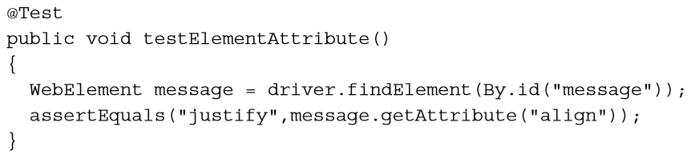
Bằng cách truyền tên thuộc tính vào phương thức getAttribute(), nó sẽ trẻ về giá trị của thuộc tính đó để kiểm tra. Trong ví dụ này, chúng ta đang kiểm tra xem thuộc tính align của phần tử <p> có được thiết lập giá trị là “justify” hay không.
2.4 Kiểm tra giá trị CSS của một phần tử
Có nhiều style được áp dụng cho các phần tử được hiển thị trên một ứng dụng Web, làm cho những phần tử này trờ nên gọn gàng và tiện dụng hơn. Những lập trình viên thêm những style này bằng cách sử dụng CSS (Cascading Style Sheets).
Sẽ có những bài kiểm tra cần thiết để kiểm tra xem những style được áp dụng cho các phần tử đã chính xác hay chưa. Để làm điều này, chúng ta có thể sử dụng phương thức getCSSValue() của lớp WebElement, phương thức này sẽ trả về giá trị của thuộc tính style được chỉ định. Ví dụ như sau:
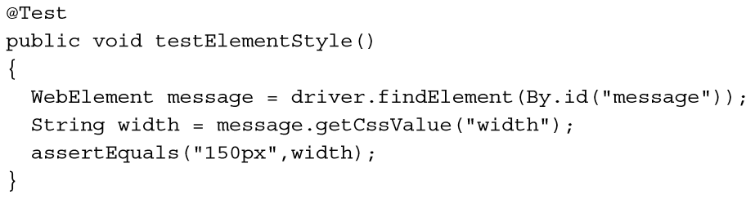
Bằng cách truyền tên thuộc tính CSS vào phương thức getCSSValue(), phương thức này sẽ trả về giá trị của thuộc tính CSS. Trong ví dụ này, chúng ta đang kiểm tra xem thuộc tính width của phần tử <div> có được thiết lập giá trị là 150px hay không.
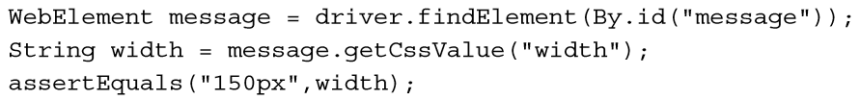
2.5 Sử dụng API tương tác người dùng nâng cao cho các sự kiện chuột và bàn phím
API tương tác người dùng nâng cao của Selenium WebDriver cho phép chúng ta thực hiện những hoạt động từ những sự kiện bàn phím và các sự kiện chuột từ đơn giản đến phức tạp như sự kiện kéo và thả chuột, sự kiện nhấn giữ một phím và đồng thời thực hiện thao tác chuột. Selenium cung cấp lớp Actions giúp ta có thể xây dựng một chuỗi các sự kiện phức tạp để chạy tự động một cách chính xác giống như người dùng đang thực hiện chuỗi thao tác này bằng tay.
Trong ví dụ sau, chúng ta sẽ sử dụng lớp Actions để xây dựng một chuỗi sự kiện tự động chọn các dòng trong một bảng.
Chúng ta sẽ tạo một bộ test để chọn nhiều dòng từ những vị trí khác nhau trong một bảng sử dụng phím Ctrl. Chúng ta có thể chọn nhiều dòng bằng cách chọn một dòng đầu tiên, rồi giữ phím Ctrl, sau đó chọn những dòng khác, cuối cùng thả phím Ctrl, ta sẽ chọn được các dòng mong muốn từ một bảng.
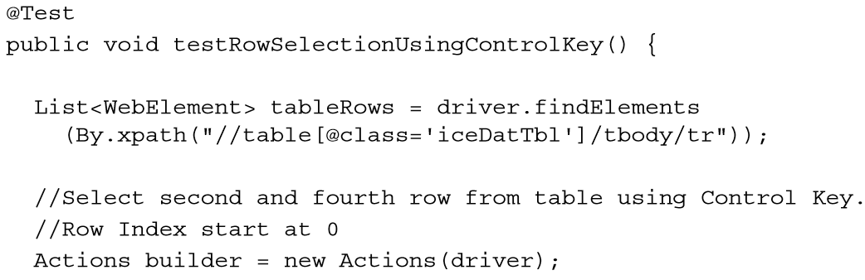
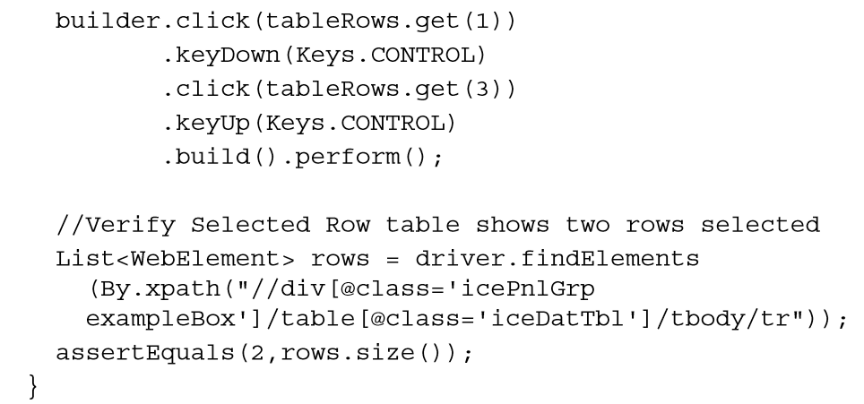
Chúng ta cần khởi tạo một đối tượng của lớp Actions bằng cách truyền đối tượng của lớp driver vào contructor theo cách sau:
Chúng ta sẽ xây dựng một chuỗi các sự kiện cần thiết để thực thi chọn các dòng trong bảng một cách tự động. Đầu tiên ta sẽ thực thi phương thức click() để chọn dòng đầu tiên, sau đó nhấn giữ phím Ctrl (sử dụng phương thức keyDown()), rồi chọn dòng kết thúc, sau đó nhả phím Ctrl bằng cách gọi phương thức keyUp(). Lớp Actions cung cấp nhiều phương thức khác nhau để thực thi các thao tác chuột và bàn phím.
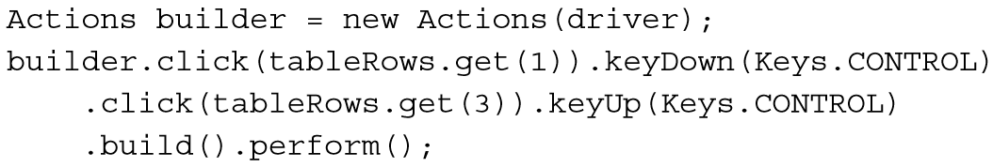
Chúng ta có thể khởi tạo một hành động hỗn hợp sẵn sàng được thực thi bằng cách gọi phương thức build(). Cuối cùng chúng ta sẽ thực thi chạy tự động hành động hỗn hợp này bằng cách gọi phương thức perform() của lớp Actions.
Lớp Keys sẽ đại diện cho tất cả các phím không phải là văn bản trên bàn phím, ví dụ phím Control, phím Shift, các phím chức năng, v..v.. Trong ví dụ trên, ta đã sử dụng phương thức keyDown(Keys.CONTROL) để nhấn và giữ phím Ctrl cho đến khi thao tác kế tiếp được hoàn thành.
2.6 Thực hiện nhấn đúp (double-click) vào một phần tử
Trong vài trường hợp, chúng ta cần double-click vào các phần tử trên một ứng dụng web để thực thi những hành động nào đó, ví dụ như double-click trên một dòng của một bảng để mở ra một cửa sổ mới,.. API tương tác người dùng nâng cao của Selenium cung cấp một phương thức của lớp Actions để thực thi hành động double-click.
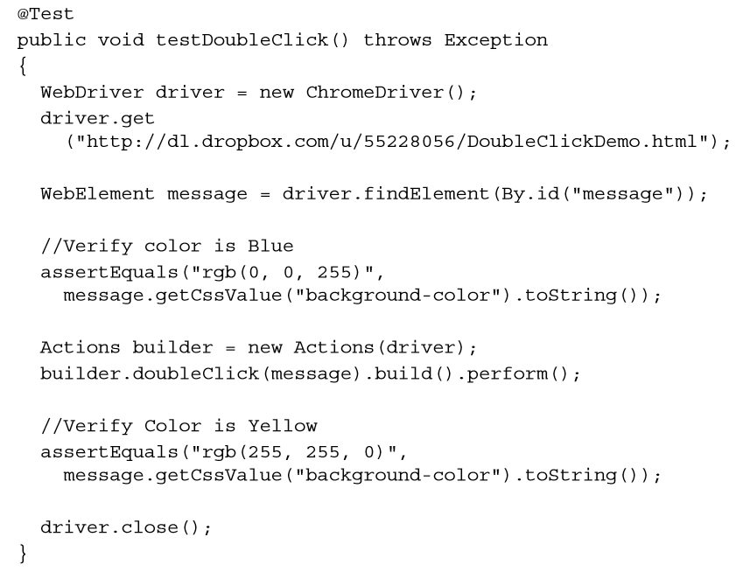
Để thực hiện double-click lên một phần tử, ta gọi phương thức doubleClick() của lớp Actions. Để gọi phương thức này, ta cần tạo một đối tượng của lớp Actions như sau:
Sau đó chúng ta sẽ gọi phương thức doubleClick() để thực hiện hành động như sau:
2.7 Thực hiện thao tác kéo-và-thả một cách tự động
Chúng ta sẽ sử dụng lớp Actions để thực hiện các thao tác kéo-và-thả một cách tự động
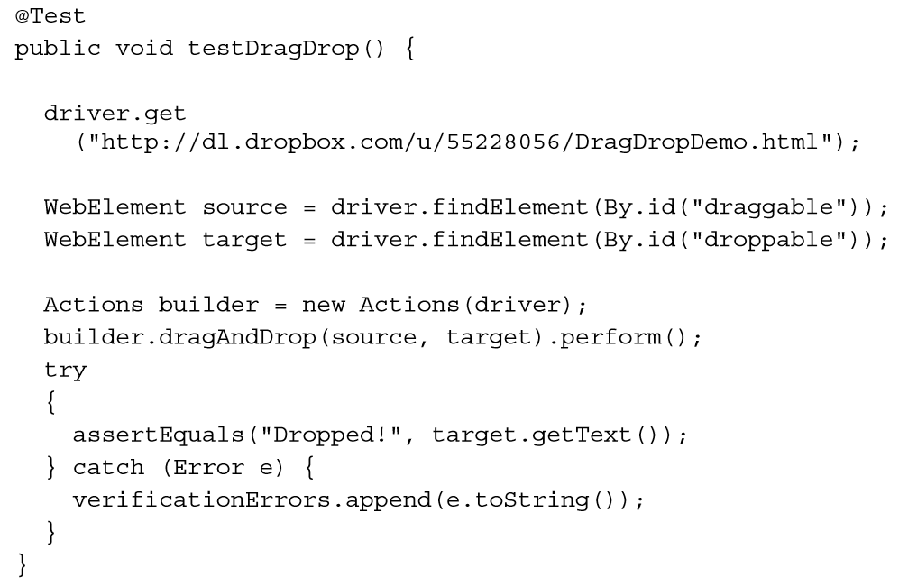
Để kéo một phần tử vào một phần tử khác và thả nó, chúng ta cần xác định những phần tử này và truyền chúng vào phương thức dragAndDrop() của lớp Actions. Để gọi phương thức này, chúng ta cần khởi tạo một đối tượng của lớp Actions theo cách sau:
Phương thức dragAndDrop() sẽ cần 2 tham số là phần tử nguồn và phần tử đích. Chúng ta có thể gọi thực thi phương thức dragAndDrop() theo cách sau:
2.8 Thực thi mã JavaScript
Selenium WebDriver API cung cấp khả năng để thực thi mã JavaScript trên các cửa sổ trình duyệt. Đây là một tính năng rất hữu ích khi chúng ta cần tương tác với những trang web sử dụng JavaScript. Sử dụng API này, những mã JavaScript ở phía client cũng có thể được kiểm thử với Selenium WebDriver. Selenium WebDriver cung cấp một interface JavascriptExecutor dùng để thực thi những đoạn mã JavaScript bên trong trình duyệt.
Chúng ta sẽ viết một đoạn code như sau: gọi mã JavaScript để trả về tiêu đề của trang web và đếm số liên kết có TagName là “A” trong trang web đó. Ta có thể sử dụng phương thức driver.getTitle() để trả về tiêu đề của trang web.
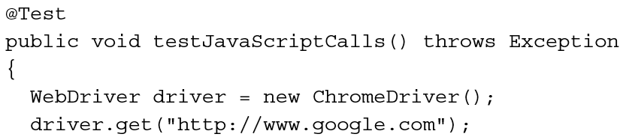
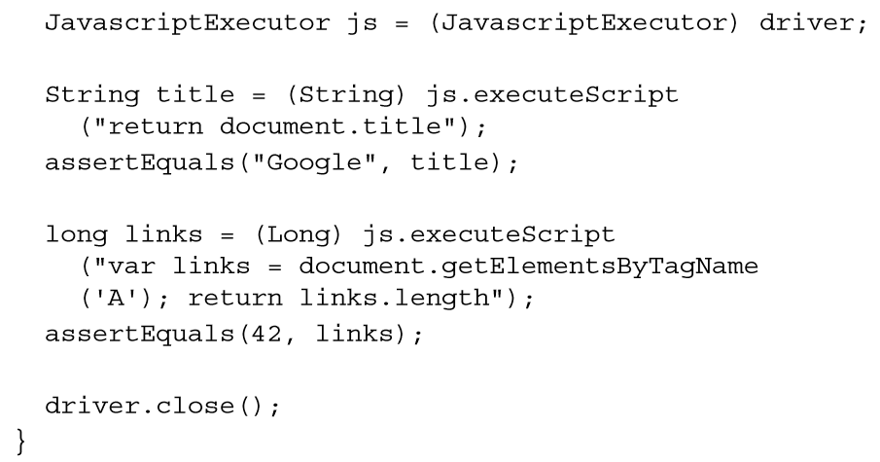
Bằng cách ép kiểu đối tượng của lớp WebDriver sang một interface JavascriptExecutor, chúng ta có thể thực thi mã JavaScript bên trong Selenium WebDriver.
Trong ví dụ sau, một dòng code JavaScript được thực thi để trả về tiêu đề của trang web. Interface JavaScript Executor cung cấp phương thức executeScript() cho phép chúng ta truyền đoạn code JavaScript vào để thực thi.
Trong ví dụ sau, chúng ta thực hiện nhiều dòng code JavaScript để lấy số lượng các liên kết trên một trang web.
Để thiết lập giá trị của một phần tử, ta có thể thực thi phương thức executeScript() như sau:
2.9 Chụp ảnh màn hình với Selenium WebDriver
Selenium WebDriver cung cấp một interface TakesScreenshot cho phép chúng ta chụp ảnh màn hình của một trang Web. Điều này có ích cho chúng ta trong quá trình kiểm thử, giúp hiển thị kết quả thực tế xảy ra khi có một ngoại lệ hay một lỗi xảy ra trong quá trình thực thi,… Chúng ta cũng có thể chụp màn hình trong suốt quá trình kiểm tra trạng thái của phần tử, giá trị được hiển thị có như mong đợi hay không, hoặc trạng thái của trang web sau khi một hành động được thực hiện.
Chức năng chụp ảnh màn hình còn giúp chúng ta kiểm tra bố cục của trang web, canh lề của các textbox, label,… có đúng với hình ảnh giao diện được khách hàng yêu cầu hay không.
Ví dụ sau chúng ta sẽ tạo một đoạn test có chức năng chụp ảnh màn hình của trang web và lưu hình ảnh chụp được dưới dạng PNG.
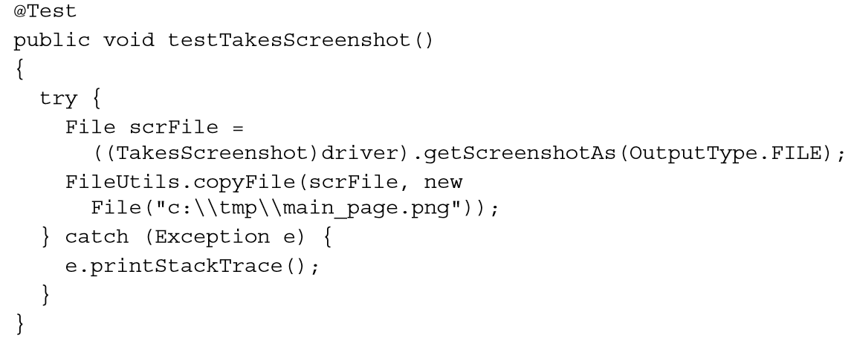
Interface TakesScreenshot cung cấp phương thức getScreenshotAs() để chụp ảnh màn hình của trang web. Trong ví dụ sau, chúng ta có OutputType.FILE là một đối số của phương thức getScreenshotAs() để trả về hình ảnh chụp được dưới dạng một tập tin.
Chúng ta có thể lưu đối tượng được trả về bởi phương thức getScreenshotAs() bẳng cách dùng phương thức copyFile() của lớp FileUtils (org.apache.commons.io.FileUtils).
Lưu ý: TakesScreenshot dựa vafoo API của trình duyệt để chụp ảnh màn hình. Các HtmlUnit Driver không hỗ trợ interface TakesScreenshot.
2.10 Phóng lớn tối đa cửa sổ trình duyệt
Để phóng lớn tối đa cửa sổ trình duyệt, chúng ta cần gọi phương thức maximize() của interface window thuộc lớp driver.
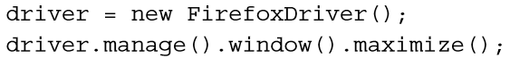
Lớp WebDriver cung cấp một interface window để thiết lập kích thước, trạng thái,.. của cửa sổ trình duyệt. Khi chúng ta gọi phương thức maximize(), cửa sổ trình duyệt sẽ được phóng lớn tối đa (maximize) từ trạng thái thông thường (normal) hoặc trạng thái nhỏ nhất (minimize).
2.11 Kiểm thử tự động các control Dropdown và List
Selenium WebDriver hỗ trợ kiểm thử tự động các control Dropdown và List bằng cách sử dụng một lớp đặc biệt Select thay vì dùng lớp WebElement.
Lớp Select cung cấp nhiều phương thức và thuộc tính để tương tác với các Dropdown và List được tạo bởi các phần tử HTML <select>.
Chúng ta sẽ tạo một đoạn test để kiểm thử control Dropdown. Đoạn test này sẽ thực thi chọn lựa và kiểm thử các option trong control Dropdown. (Ghi chú: đối với control Dropdown, mỗi thời điểm ta chỉ chọn được 1 option).

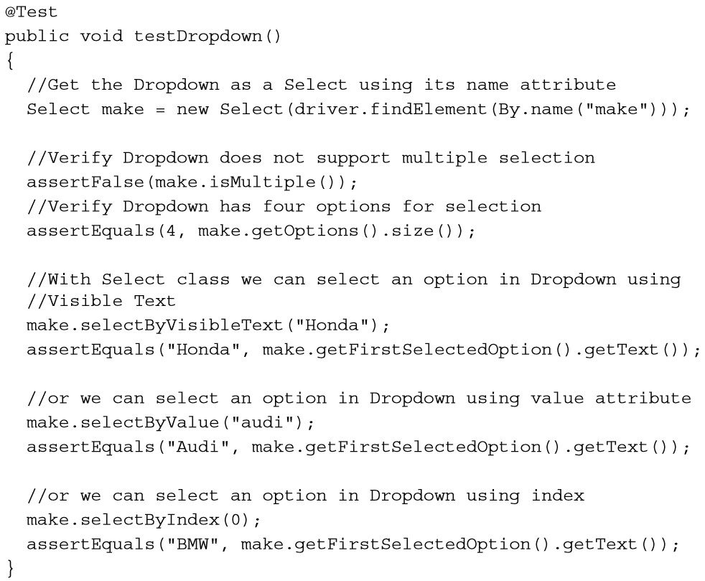
Tiếp theo ta sẽ tạp một đoạn test để kiểm thử control List (khác với control Dropdown, khi kiểm thử control List, ta sẽ cho kích hoạt thuộc tính multi-selection để có thể chọn được nhiều option cùng một lúc). Đoạn test này sẽ kiểm tra việc chọn và bỏ chọn các option trong control List bằng cách sử dụng nhiều phương thức khác nhau, chúng ta có thể gọi các option thông qua text, value, hoặc index.
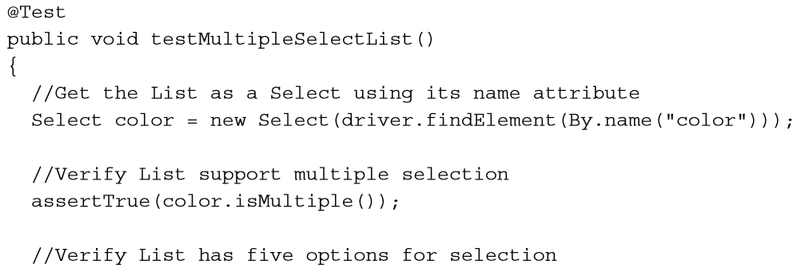
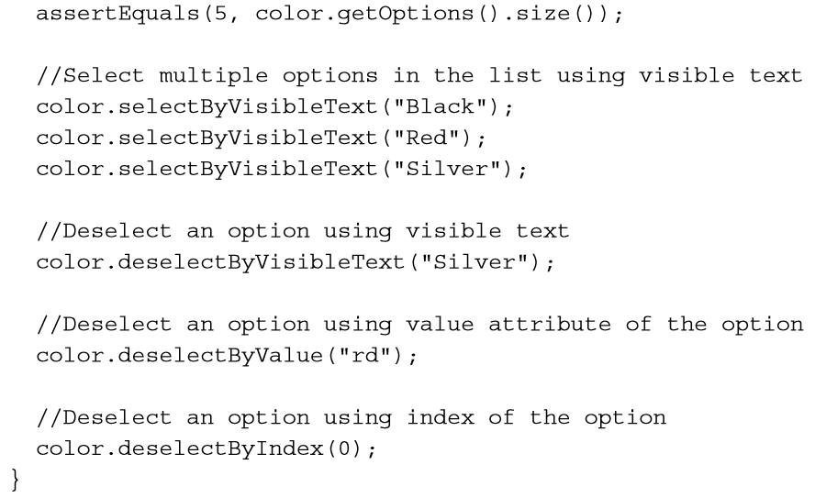
Selenium WebDriver cung cấp lớp Select để làm việc với các control Dropdown hoặc List. Chúng ta có thể xác định và định vị các control theo cách thức tương tự như chúng ta đã làm với lớp WebElement. Tuy nhiên, chúng ta sẽ dùng lớp Select thay vì lớp WebElement.
Chúng ta có thể kiểm tra xem các control Dropdown hoặc List có hỗ trợ multi-select hay không bằng cách gọi phương thức isMultiple() của lớp Select. Phương thức này trả về true nếu control hỗ trợ multi-selection và false nếu nó không hỗ trợ.
Chúng ta cũng có thể kiểm tra số lượng các options có trong Dropdown hoặc List xem có đúng như mong đợi hay không bằng cách gọi phương thức getOptions() của lớp Select.
Lớp Select cung cấp 3 cách thức khác nhau để chọn và bỏ chọn các option trong Dropdown và List.
Chọn/bỏ chọn thông qua văn bản hiển thị (visible text) của option:
Chúng ta có thể chọn một option thông qua văn bản hiển thị của nó. Ví dụ, đây là đoạn mã HTML <select>:
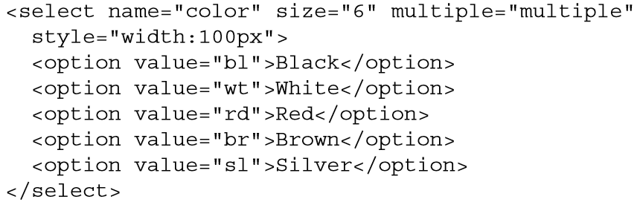
Chúng ta có thể chọn một option thông qua văn bản hiển thị nằm giữa 2 thẻ <option> và </option>, ví dụ “Black”, “White”, “Red”, “Brown”, “Silver”. Để chọn một option thông qua văn bản hiển thị của nó, chúng ta sẽ sử dụng phương thức selectByVisibleText() của lớp Select.
Tương tự, chúng ta có thể bỏ chọn một option của Dropdown hoặc List bằng cách gọi phương thức deselectByVisibleText().
Chọn/bỏ chọn thông qua giá trị (value) của option:
Chúng ta có thể chọn một option thông qua thuộc tính giá trị (value) của nó. Ví dụ, option sau đây có value là “bl” và text là “Black”.
Để chọn option này thông qua thuộc tính value của nó, chúng ta cần sử dụng phương thức selectByValue() của lớp Select.
Tương tự, ta có thể bỏ chọn option này bằng cách gọi phương thức deselectByValue().
Chọn/bỏ chọn thông qua chỉ mục (index) của option:
Chúng ta có thể chọn một option thông qua index của nó bằng cách sử dụng phương thức selectByIndex() của lớp Select.
Tương tự, ta có thể bỏ chọn option này bằng cách gọi phương thức deselectByIndex().
2.12 Kiểm tra các option trong Dropdown và List:
Để kiểm tra xem danh sách các option trả về từ Dropdown hoặc List có giống với kết quả chúng ta mong đợi hay không, ta có thể thực hiện đoạn test như sau:
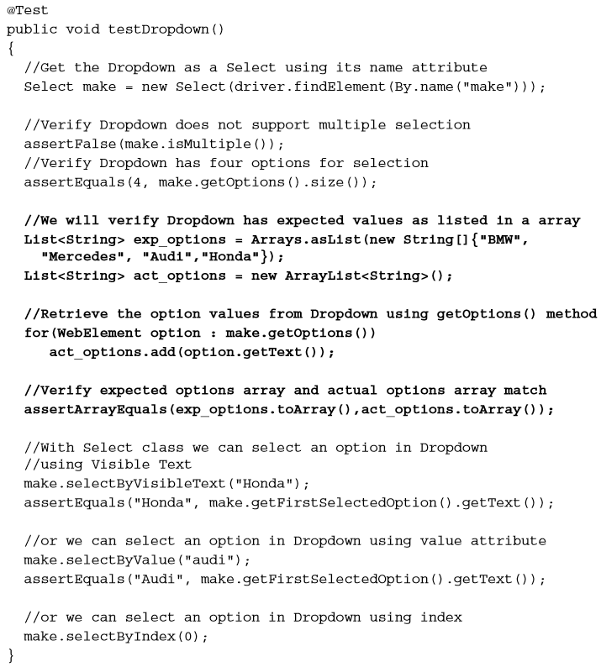
Trước tiên, ta cần tạo một arraylist “exp_options” chứa các kết quả mong đợi sẽ nhận được:
Tiếp theo ta sẽ sử dụng phương thức getOptions() để trả về tất cả các tùy chọn thực tế lấy được từ Dropdown hoặc List, sau đó đưa các tùy chọn trả về này vào một arraylist “act_options”.
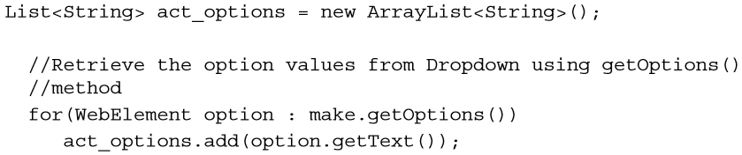
Cuối cùng chúng ta sẽ so sánh danh sách các kết quả mong đợi (exp_options) với danh sách các kết quả thực tế (act_options) để đánh giá xem Dropdown hoặc List có được xây dựng đúng theo yêu cầu hay không.
Ta cũng có thể kiểm tra xem trong danh sách các option trả về có một option nào đó hay không (ví dụ kiểm tra xem trong các option trả về có option “BMW” hay không) bằng cách sử dụng phương thức assertTrue() như sau:
2.13 Kiểm thử tự động với radio buttons và radio groups:
Selenium WebDriver hỗ trợ kiểm thử tự động các control Radio Button và Radio Group bằng cách sử dụng lớp WebElement. Chúng ta có thể chọn và bỏ chọn các radio buttons bằng cách sử dụng phương thức click() của lớp WebElement và có thể kiểm tra xem một radio button có được chọn hay chưa bằng cách sử dụng phương thức isSelected().
Sau đây ta sẽ tạo một đoạn code kiểm thử tự động các Radio Button và Radio Group với các thao tác chọn và bỏ chọn.
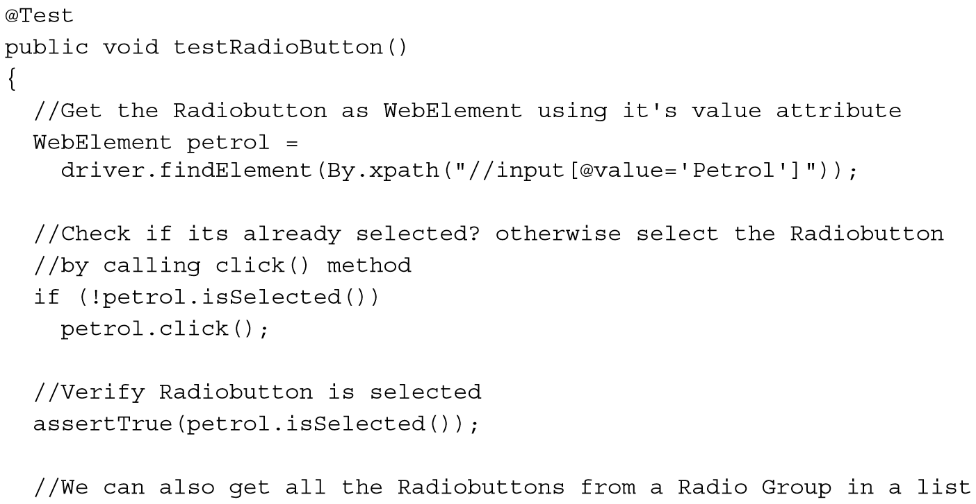
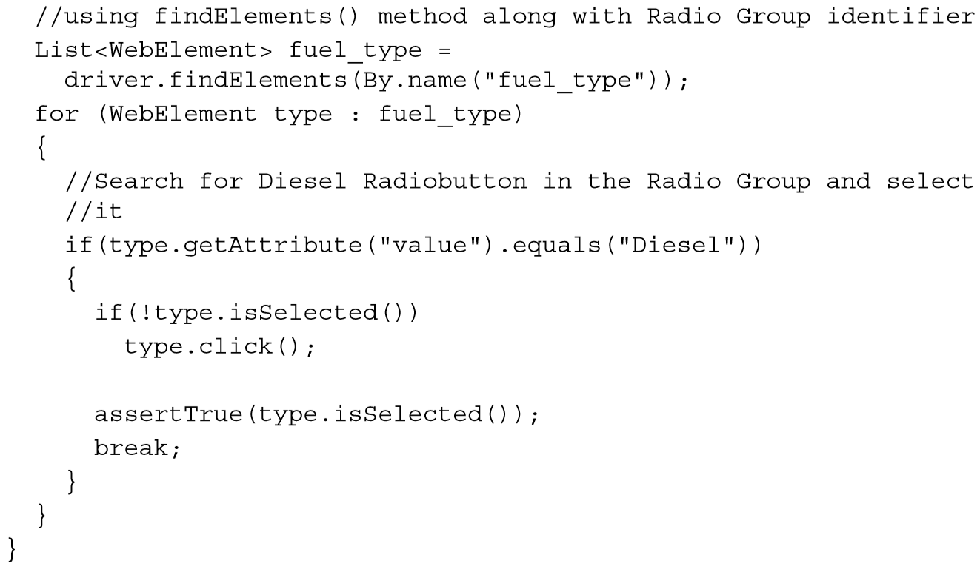
Chúng ta có thể định vị một radio button tương tự như bất kỳ phần tử nào khác sử dụng lớp WebElement. Trong ví dụ này, Xpath được sử dụng để định vị radio button bằng cách sử dụng thuộc tính value của nó.
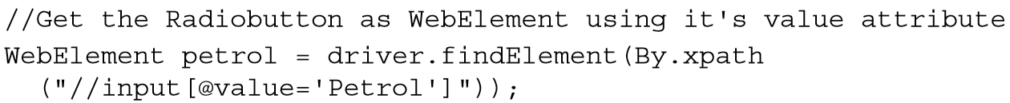
Chúng ta có thể chọn hoặc bỏ chọn một radio button bằng cách sử dụng phương thức click() của lớp WebElement. Không có các phương thức riêng biệt để thực hiện những hoạt động này. Khi chúng ta muốn chọn một radio button, chúng ta cần kiểm tra cẩn thận xem radio button đó đã được chọn hay chưa rồi mới gọi phương thức click(), nếu chúng ta không kiểm tra sẽ xảy ra trường hợp radio button đó đã được chọn rồi mà chúng ta lại gọi click() thì vô tình sẽ bỏ chọn radio button đó. Để kiểm tra xem radio button đã được chọn hay chưa, ta sẽ gọi phương thức isSelected(), phương thức này sẽ trả về true nếu radio button đã được chọn và trả về false nếu nó chưa được chọn.
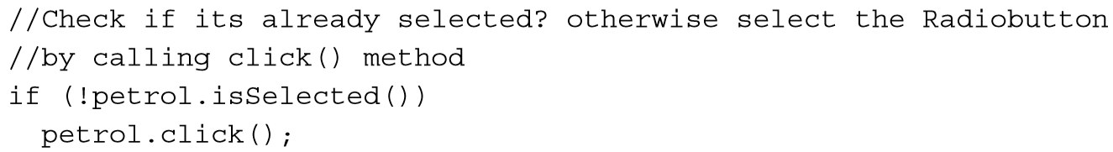
Làm việc với radio group:
Thay vì chỉ định vị một radio button đơn, chúng ta cũng có thể làm việc với một nhóm các radio buttons bằng cách định vị tất cả các radio buttons từ một nhóm như là một danh sách của WebElement bằng cách sử dụng phương thức findElements(). Trong ví dụ sau, radio button từ radio group “fuel_type” sẽ được lấy trong một danh sách của WebElement.
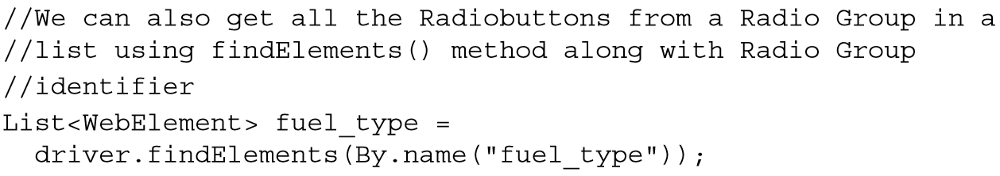
Chúng ta có thể duyệt qua danh sách này để tìm một radio button cụ thể và thực hiện các thao tác chọn hoặc bỏ chọn radio button đó.
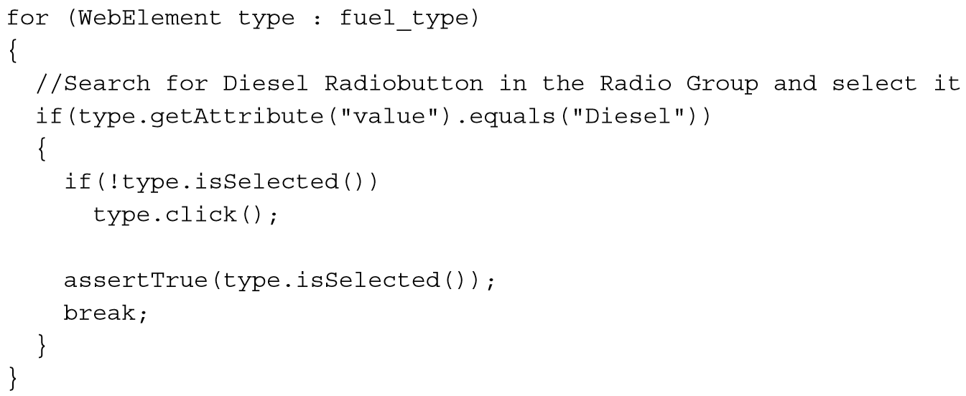
2.14 Kiểm thử tự động với các checkbox:
Selenium WebDriver sử dụng lớp WebElement để hỗ trợ kiểm thử tự động các điều khiển Checkbox. Chúng ta có thể chọn hoặc bỏ chọn một checkbox bằng cách sử dụng phương thức click() của lớp WebElement và có thể kiểm tra xem một checkbox đã được chọn hay chưa bằng cách sử dụng phương thức isSelected().
Sau đây ta sẽ tạo một đoạn code kiểm thử tự động các Checkbox với các thao tác chọn và bỏ chọn.
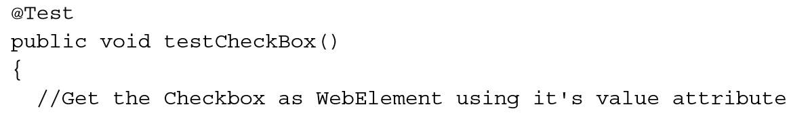
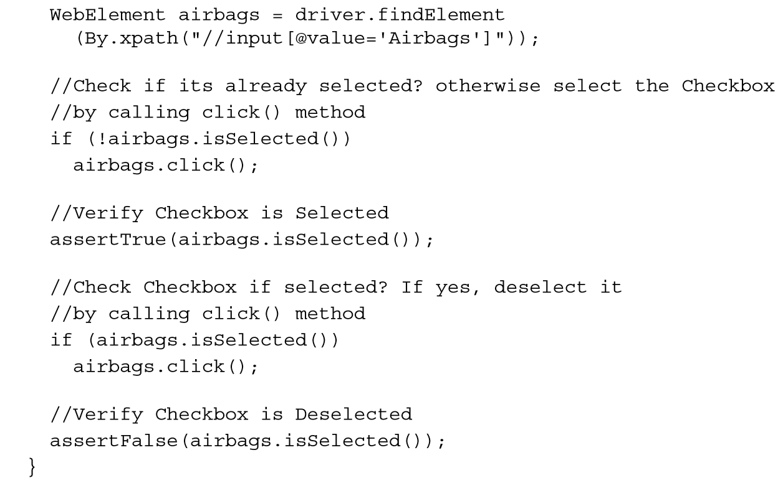
Chúng ta có thể định vị một checkbox theo cách tương tự như chúng ta đã định vị các phần tử khác trên một trang web. Trong ví dụ này, Xpath được sử dụng để định vị checkbox bằng thuộc tính value của nó.
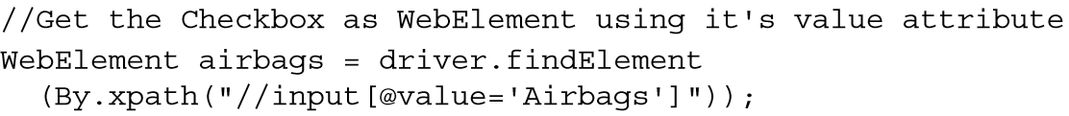
Chúng ta có thể chọn hoặc bỏ chọn một checkbox bằng cách sử dụng phương thức click() của lớp WebElement. Không có các phương thức riêng biệt để thực hiện những hoạt động này. Khi chúng ta muốn chọn một checkbox, chúng ta cần kiểm tra cẩn thận xem checkbox đó đã được chọn hay chưa rồi mới gọi phương thức click(), nếu chúng ta không kiểm tra sẽ xảy ra trường hợp checkbox đó đã được chọn rồi mà chúng ta lại gọi click() thì vô tình sẽ bỏ chọn checkbox đó. Để kiểm tra xem checkbox đã được chọn hay chưa, ta sẽ gọi phương thức isSelected(), phương thức này sẽ trả về true nếu checkbox đã được chọn và trả về false nếu nó chưa được chọn. Ở ví dụ này, phương thức click() sẽ được gọi chỉ khi checkbox chưa được chọn.
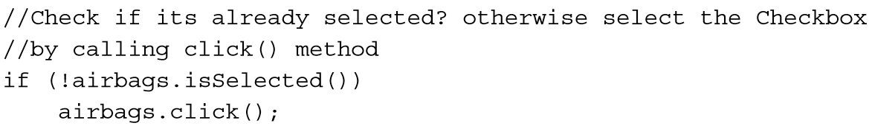
Tương tự, để bỏ chọn một checkbox, chúng ta cũng cần xem thử checkbox đó đã được chọn hay chưa.
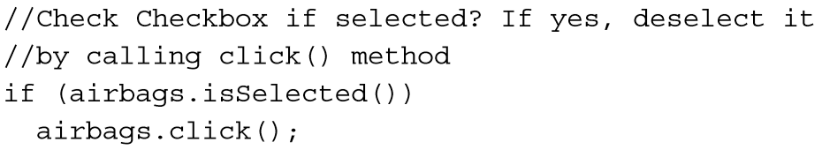
2.15 Kiểm soát các tiến trình Windows
Selenium WebDriver Java kết hợp cung cấp lớp WindowsUtils với các phương thức giúp tương tác với hệ điều hành Windows. Trong quá trình tiến hành kiểm thử, có thể cần phải đóng các tiến trình hoặc các đối tượng trình duyệt đang chạy ngầm để bắt đầu chạy các bộ kiểm thử mới. Bằng cách sử dụng lớp WindowsUtils, chúng ta có thể kiểm soát các tiến trình và thực thi các tác vụ như hủy một tiến trình đang mở, đóng những đối tượng trình duyệt đang chạy ngầm, .,,,,,
Ví dụ, chúng ta sẽ đóng một đối tượng trình duyệt Firefox đang chạy bằng cách sử dụng lớp WindowsUtils như sau:
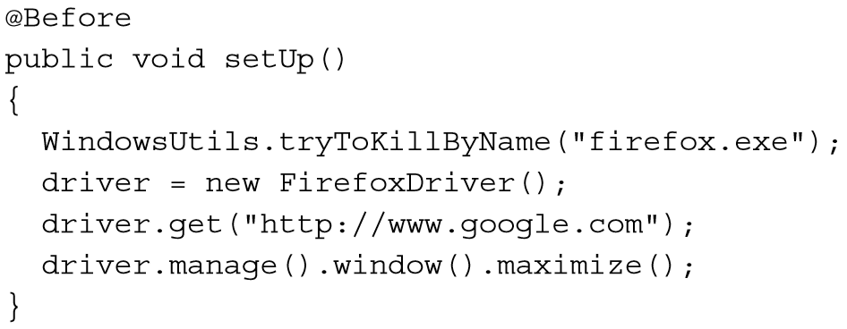
Chúng ta có thể đóng hay hủy bất kỳ tiến trình nào đang chạy trong hệ điều hành Windows bằng cách dùng phương thức tryToKillByName() của lớp WindowsUtils. Chúng ta cần truyền đối số là tên của tiến trình cần đóng vào phương thức này.
Lớp WindowsUtils sẽ tìm kiếm tiến trình được chỉ định và hủy bất kỳ các thể hiện đang chạy của tiến trình này. Nếu tiến trình không tồn tại, một ngoại lệ sẽ được ném lên. Tuy nhiên, quá trình kiểm thử tự động sẽ vẫn tiếp tục với các bước tiếp theo.
2.16 So sánh hình ảnh trong Selenium:
Nhiều lần, chúng ta cần kiểm thử xem giao diện của trang web sau khi xây dựng có đúng với mẫu đưa ra ban đầu hay không. Ví dụ, chúng ta cần kiểm tra xem các icon đã được hiển thị đúng hay chưa, những hình ảnh được hiển thị trong trang web đã chính xác chưa, hoặc so sánh giữa layout thực tế của trang web với layout được mong đợi ban đầu,…
Selenium WebDriver đã cung cấp cho chúng ta tính năng chụp ảnh màn hình của ứng dụng web được kiểm thử, tuy nhiên, nó không có tính năng để so sánh các hình ảnh.
Để thực hiện được việc so sánh các hình ảnh, chúng ta sẽ tạo một lớp mở rộng dùng cho việc này và sử dụng nó trong kiểm thử tự động với Selenium.
Đầu tiên, ta tạo một lớp CompareUtil, lớp này sẽ được sử dụng như là một lớp mở rộng của Selenium dành cho việc so sánh các hình ảnh.
Tiếp theo ta thực thi lớp CompareUtil với một phương thức để so sánh 2 tập tin hình ảnh như sau:
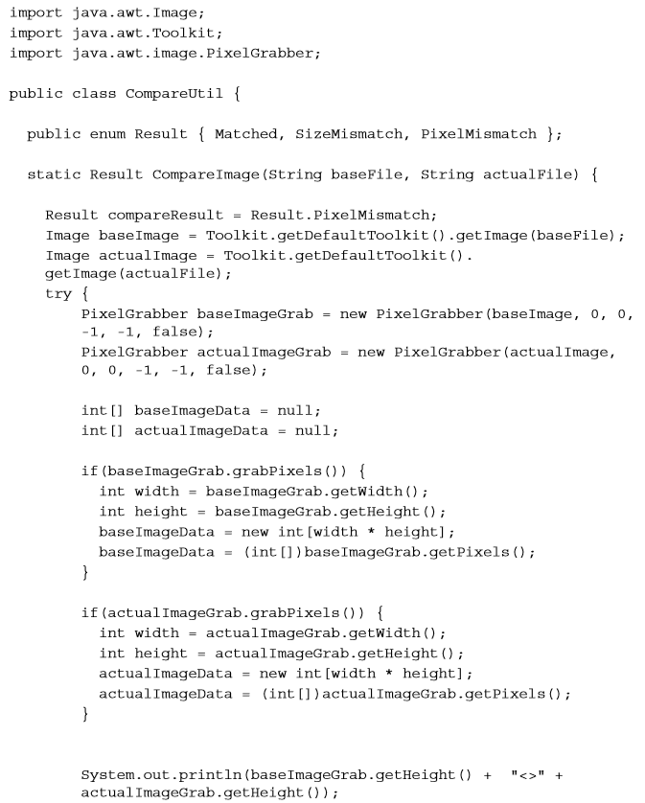
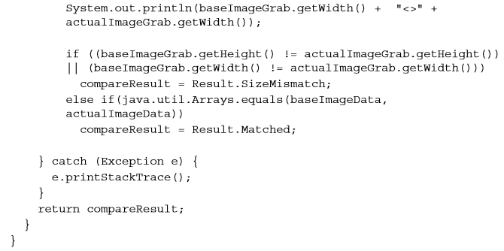
Lớp CompareUtil sử dụng không gian tên java.awt.Image để làm việc với các hình ảnh. Phương thức CompareImage() nhận đường dẫn của tập tin hình ảnh cơ sở (mong đợi) và tập tin hình ảnh thực tế làm tham số. Sau đó nó lấy những hình ảnh này đưa vào lớp Image.
Cuối cùng, nó sử dụng lớp PixelGrabber để lấy những điểm ảnh (pixels) từ những hình ảnh này và đưa vào một mảng như sau:
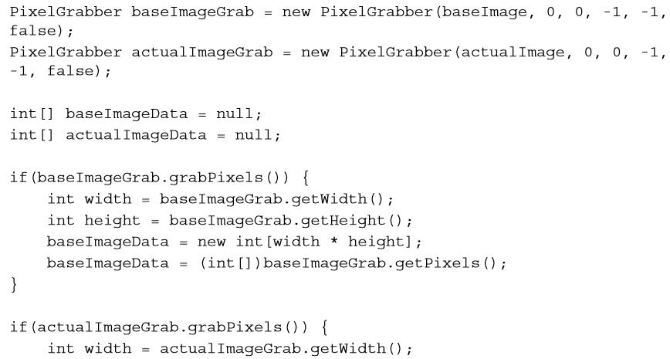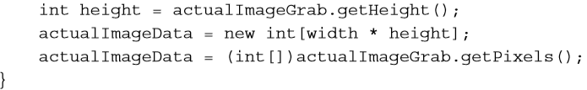
Đầu tiên, ta sẽ so sánh kích cỡ (chiều cao và chiều rộng) của 2 hình ảnh với nhau, sau đó sẽ so sánh pixel của 2 hình ảnh với nhau:
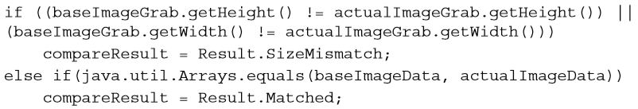
Đoạn code sau được dùng để so sánh layout của một ứng dụng web đang được kiểm thử (layout thực tế) với một layout cơ sở (layout mong đợi) ban đầu.
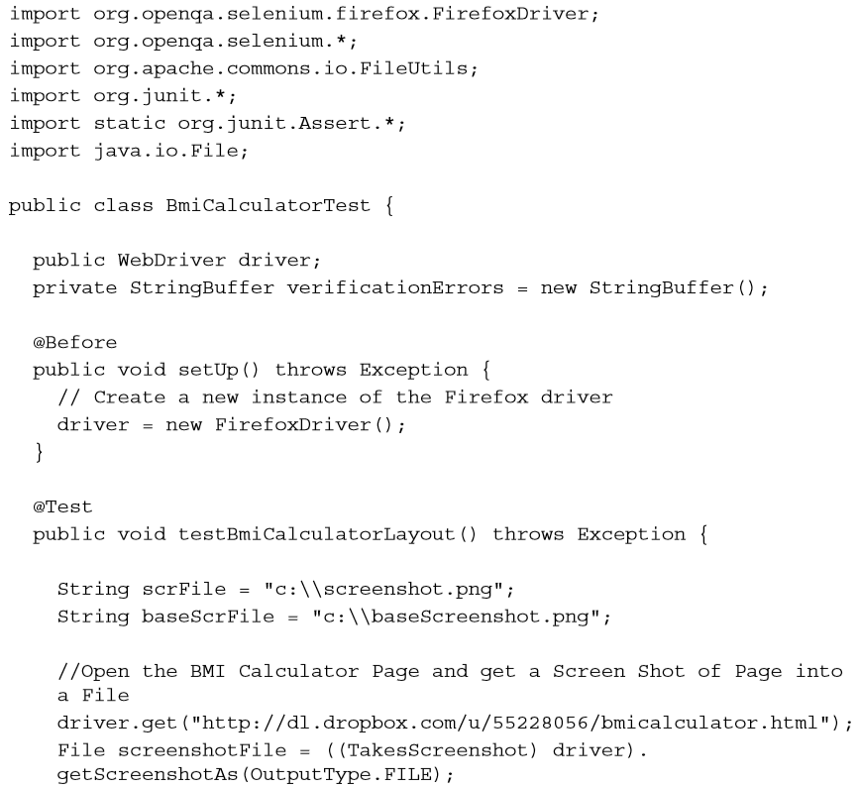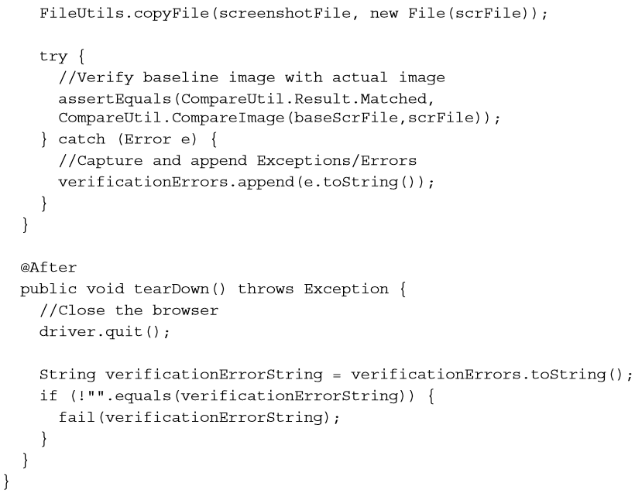

2.17 Highlight tự động các phần tử trong trang web:
Trong suốt quá trình thực thi kiểm thử, không có cách nào để làm nổi bật (highlight) một phần tử. Việc highlight sẽ giúp chúng ta thấy được cái gì đang thật sự diễn ra trong trình duyệt, ví dụ: ta có thể thấy được Textbox nào đang được chọn, Button nào đang được nhấn,.. Việc highlight một phần tử có thể sẽ làm cho việc kiểm thử tự động chạy chậm hơn một chút, nhưng đây là một cách hữu dụng để ta có thể theo dõi tốt các bước trong quá trình kiểm thử tự động.
Để thực hiện việc highlight phần tử khi kiểm thử tự động với Selenium, ta sẽ tạo một phần mở rộng cho WebElement và cung cấp phương thức highlightElement() để highlight phần tử trong thời gian chạy.
Đầu tiên ta tạo một lớp WebElementExtender, sau đó thêm phương thức highlightElement() vào lớp này như sau:
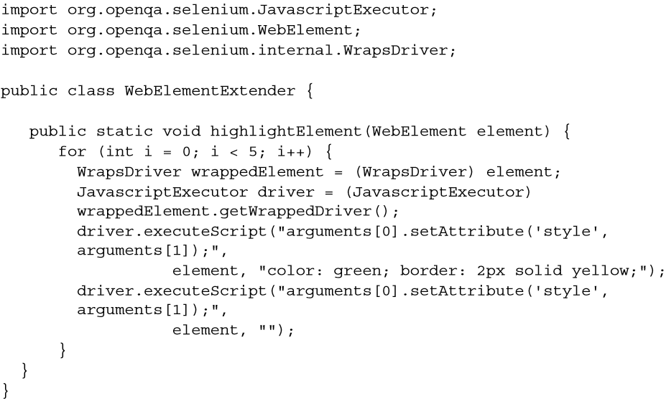
Trong phương thức highlightElement(), chúng ta đã tạo một đối tượng của lớp JavaScriptExecutor và lấy một đối tượng của lớp WrapsDriver chứa phần tử mà ta muốn gọi phương thức highlightElement().
Sử dụng lớp JavaScriptExecutor, chúng ta gọi phương thức JavaScript setAttribute() để thiết lập giá trị của thuộc tính style sang màu xanh lá cây và sau đó cho trở lại trạng thái ban đầu. Chúng ta thực hiện điều này một vài lần bằng cách sử dụng một vòng lặp. Trong quá trình thực thi, phần tử trên trang web sẽ được highlight với một nhấp nháy xanh lá cây. Sau đây là một ví dụ về việc sử dụng phương thức highlightElement():
Điều này rất tiện dụng trong khi gỡ lỗi hoặc trực quan hóa tiến trình kiểm thử.

